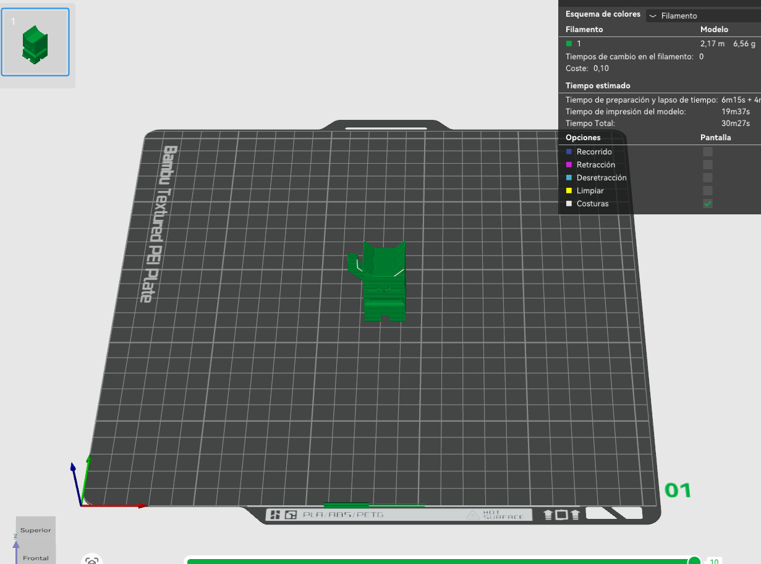
LAMINADO STL EN BAMBU LAB
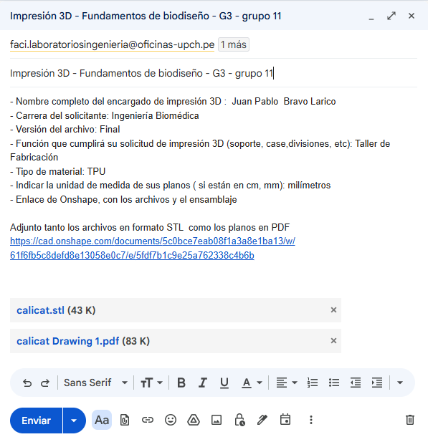
Solicitud de impresión 3D

